**HOJA DE VIDA**

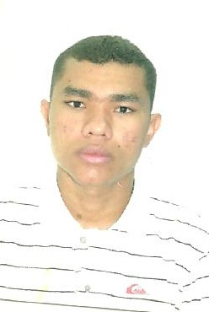

|  |  |  |  |  |  |  |
| --- | --- | --- | --- | --- | --- | --- |
| **DATOS PERSONALES** | | | | | | |
| ***Nombres y Apellidos ;***  *MIGUEL ANGEL BLANCA* | | ***C.I. N;***  *18.908.827* | | ***FECHA DE NACIMIENTO****; 03/12/1986* | | ***LUGAR DE NACIMIENTO;***  *CALABOZO EDO GUARICO* |
| ***LICENCIA DE CONDUCIR;***  *SI* | | ***TIPO***  *QUINTO 5* | | ***CARTA MEDICA***  *SI* | | ***GRADO***  *QUINTO 5* |
| ***NACIONALIDAD;***  *VENEZOLANA* | | ***ESTADO CIVIL;***  *SOLTERO* | | ***TELEFONOS;***  65149262 | | ***DISPONIBILIDAD;***  ***INMEDIATA*** |
| ***DIRECCION***; *Edif Parwani calle 10 Sta Isabel barrio sur colon* | | | | | | |
| ***ESTUDIOS REALIZADOS*** | | | | | | |
| ***INSTITUTO;***  ***AÑOS CURSADOS;*** | Universidad Tecnológica de Barquisimeto  4to semestre de informática | | | | | |
| ***INSTITUTO;***  ***AÑOS CURSADOS;*** | UEMR. GRAN MARISCAL DE AYACUCHO  BACHILLER | | | | | |
| ***CURSOS REALIZADOS*** | | | | | | |
| ***DESCRIPCION*** | | | ***DURACION*** | |  | |
| *POLICIA NAVAL* | | | *03 MESES* | | *ESCUELA DE POLICIA NAVAL*  *LA GUAIRA EDO VARGAS* | |
| *SERVICIO MILITAR* | | | *27 MESES* | | *BATALLON DE POLICIA NAVAL*  *LA GUAIRA EDO VARGAS* | |
| ***TRABAJOS REALIZADOS*** | | | | | | |
| ***EMPRESA*** | | | ***DURACION*** | | ***CARGO*** | |
| *CIRCULO MILITAR DE CARACAS* | | | *2 AÑOS* | | *CHOFER DE PRECIDENCIA* | |
| *HOTEL CIRCULO*  *MILITAR DE BARQUISIMETO* | | | *2 AÑOS* | | *SEGURIDAD,*  *CHOFER* | |
| *HOTEL CIRCULO MILITAR DE MARACAY* | | | *3 AÑOS* | | *CHOFER*  *SEGURIDAD*  *BOTONES*  *MENSAJERO* | |